

生物医学信号处理

综合实验最终项目报告

小组成员姓名: 戴其铮 学号:515021910253

小组成员姓名: 刘睿豪 学号:515021910266

**一、程序开发逻辑**

程序四采用多线程开发逻辑，通过在主页面所在父线程中点击相应按钮，激活相应子线程，主页面窗口隐形，待子线程运行结束，发送信号给父线程，重新回到主页面所在父线程继续运行。

父线程

子线程 Running

Waiting

Running

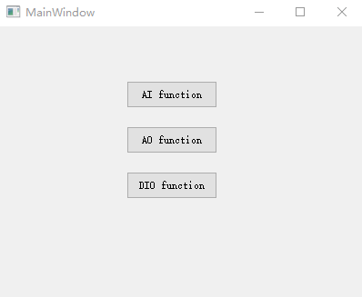**1、父线程主页面：**

**2、子线程：**

2.1、AI function（模拟输入）子线程界面：

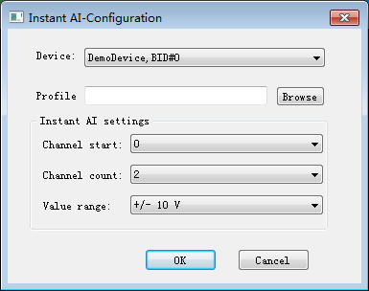

AI function 主界面

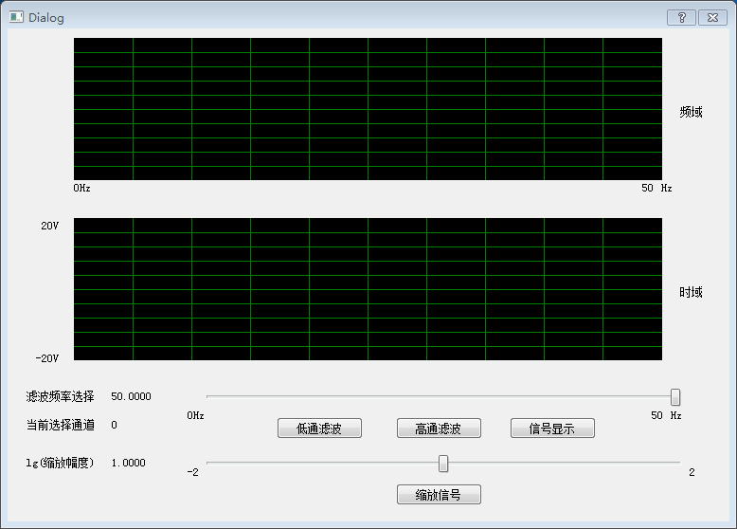

AI function 傅立叶变换子界面

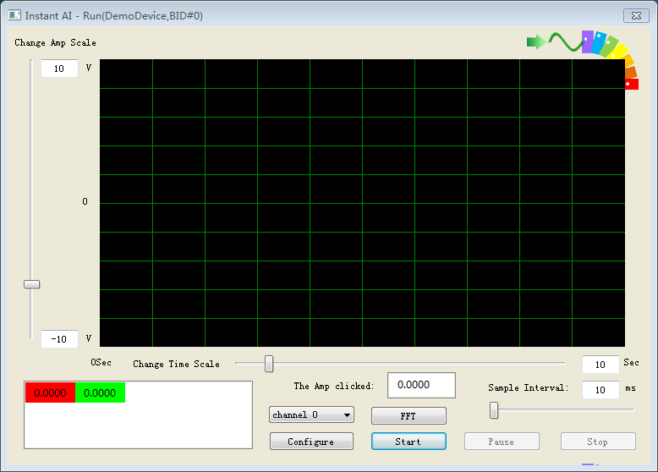

AI function显示输入信号子界面

2.2、AO function（模拟输出）子线程界面：

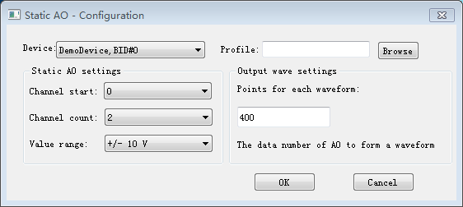

AO function 主界面

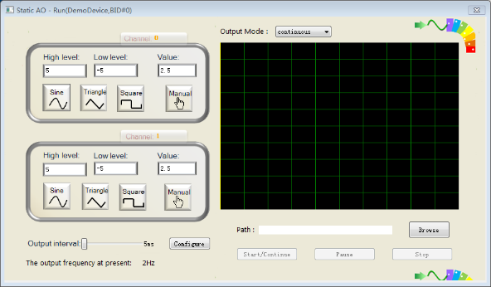

AO function 控制子界面

2.3、DIO function（数字输入输出）子线程界面：

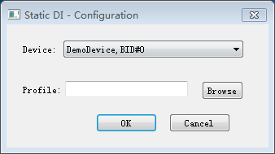

DIO 数字输出主界面

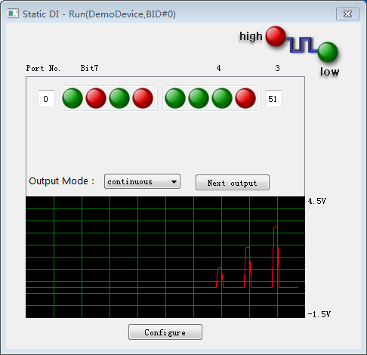

DIO 数字输出控制子界面

**二、程序各功能实现与测试**

**集成项目一、二和三的功能模块，形成一个统一界面供用户交互，可独立完成模拟输入并显示、 模拟输出和方波输出的功能；**

程序通过QProcess里的start函数可调用已发布的项目一、二和三的可执行程序；通过waitForFinished()等待子线程运行结束，并在子线程运行时利用setVisible（）函数隐藏父线程主页面窗口，待子线程运行结束后重新显示父线程主页面窗口。

**三、ReadMe**

最终项目使用指南：

简介：该项目是一个融合了模拟输入（项目一），模拟输出（项目二），数字输入输出（项目三）的综合项目，用于对信号进行综合处理。

使用方法：

1）双击打开“final.exe”运行最终项目执行程序

2）主页面中有“AI_function”,"AO_function","DIO_function"三个按钮。点击相应按钮进入相应的功能模块

3）相应功能模块使用完成后，关闭相应功能模块，即可回到主页面，重新选择所需要的功能模块

4）结束使用，关闭主页面即可